Construir Emocionalidades em Rede
Dra. Elisa Gonsalves (orientadora)
Andressa Raquel de Oliveira Souza (bolsista)
Anniely Laís Lima Melo (voluntária)
João Pedro dos Anjos Figueirêdo(voluntário)
Jefferson da Silva Pia (voluntário)
Ricardo Targino Pereira(voluntário)
Renata Ranessa Lordão da Silva(voluntária)

O êxito de um projeto está na dependência das pessoas que dão vida a ele. A relevância teórica, a metodologia adequada, a inovação são aspectos fundamentais, entretanto, se a questão não tocar os sujeitos envolvidos em um projeto, ele não vingará a contento. Este é um aspecto fundamental, que coloca em novas bases a pergunta norteadora de um projeto: a questão inicial pode ser teoricamente relevante, apesar de ser absolutamente individual, já que parte do pesquisador. No entanto, se ela não ganhar força material, se não se expandir, se não tiver ressonância no coração das pessoas envolvidas no processo, dificilmente o projeto será bem executado.
Nesses termos, é preciso que a pergunta inicial (do pesquisador) se converta em uma pergunta social (dos sujeitos envolvidos no processo). Com esta disposição foi organizada a I Oficina Educação e Emocionalidade, na Escola Municipal David Trindade, localizada no Bairro de Mangabeira. Esta Oficina faz parte do projeto Educação e Emocionalidade, do Programa de Licenciatura da Pró-Reitoria de Graduação da Universidade Federal da Paraíba, sob a orientação da professora Dra. Elisa Gonsalves.

Nossa intenção

A I Oficina de Educação e Emocionalidade foi organizada não para “sensibilizar” pessoas sobre a temática. Adotamos a noção de ressonância, para perceber até que ponto a questão proposta é importante para as pessoas que são afetadas por ela.
A noção de ressonância é adotada aqui tal como a utiliza o historiador Stephen Greenblatt. Diz ele:
“Por ressonância eu quero me referir ao poder de um objeto exposto atingir um universo mais amplo, para além de suas fronteiras formais, o poder de evocar no expectador as forças culturais complexas e dinâmicas das quais ele emergiu e das quais ele é, para o expectador, o representante.” (Greenblatt, 1991, p. 42-56, grifo do autor, tradução livre)

A noção de ressonância traz uma nova exigência para o grupo propositor: levamos algo que não é nosso, já que tem o poder de evocar o que já é do outro.
As pessoas, enquanto sistemas vivos e autopoiéticos (Humberto Maturana), estão a todo instante sujeitas a estímulos, que podem se converter em estímulos emocionalmente competentes (António Damásio) ou não. Tornar algo competente emocionalmente para si depende da importância que isso tem para aquela pessoa, importância que pode ser consciente ou não.
Quando o estímulo é de fato um Estímulo Emocional Competente-EEC, ocorre a geração de mudanças fisiológicas, a emergência de novas disposições cognitivas e comportamentais. É a partir de um EEC que pode haver uma aprendizagem essencial, capaz de mudar a ação da pessoa.
É por esta razão que a I Oficina foi orientada para, inicialmente, criar situações para identificar a existência – ou não – de EECs entre os docentes da Escola Municipal David Trindade. Até que ponto, ao receber conhecimentos, materiais didáticos, possibilidades de refletir sobre o campo das emoções, o professor teria condições de expandir seu interesse nesta direção?

A Escola que Recebe, o Projeto que Oferece

Muitas escolas podem ser o cenário da nossa Oficina. A opção metodológica foi a de realizar uma “oficina-laboratório”, como possibilidade de experimentar as primeiras formas de organização do trabalho a ser oferecido sobre Educação e Emocionalidade. Neste sentido, optou-se pela Escola Municipal David Trindade, localizada no bairro de Mangabeira, cidade de João Pessoa-PB, por ser esta uma instituição que já acolheu projetos no campo da Educação Biocêntrica, uma das teorias inspiradoras deste trabalho.
A Escola Municipal de Ensino Fundamental David Trindade foi fundada em 1984 e funciona nos três turnos, atendendo do 1º ao 9º Ano do Ensino Fundamental, EJA (Educação de Joves e Adultos) e Projovem. A escola trabalha com programas como Escola Aberta, Mais Educação e Ação Brasil. Atualmente, a escola atende mais de 1.300 alunos.
A oficina Educação e Emocionalidade configurou-se como um encontro dos profissionais daquela escola com a equipe do Grupo de Pesquisa Educação e Emocionalidade, grupo que participa deste projeto do PROLICEN.

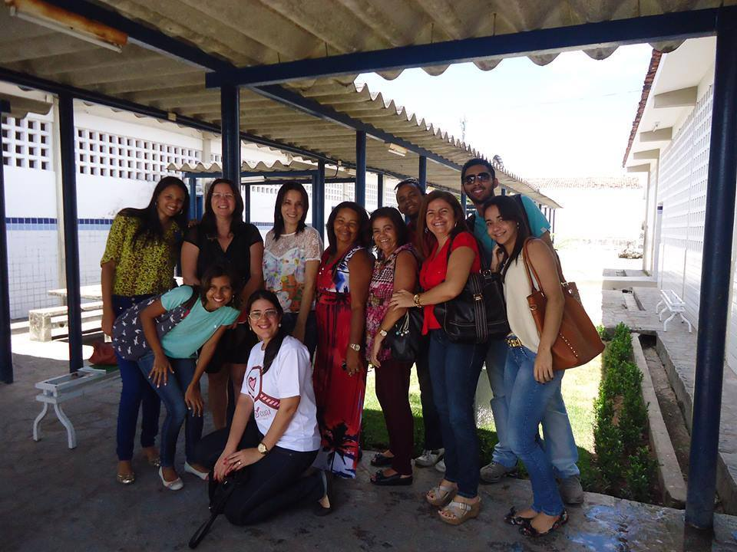

A I Oficina Educação e Emocionalidade

A primeira oficina do projeto Educação e Emocionalidade foi realizada na Escola Municipal David Trindade, no dia 29 de outubro, tendo iniciado às 9 horas, terminando às 12h. É importante destacar que a direção da escola tomou a decisão de tornar a oficina um momento de formação continuada para todos os docentes que integram o ensino fundamental. Neste sentido, todos os professores do turno da manhã, totalizando 18 profissionais da educação, incluindo a equipe de gestão e coordenação pedagógica.

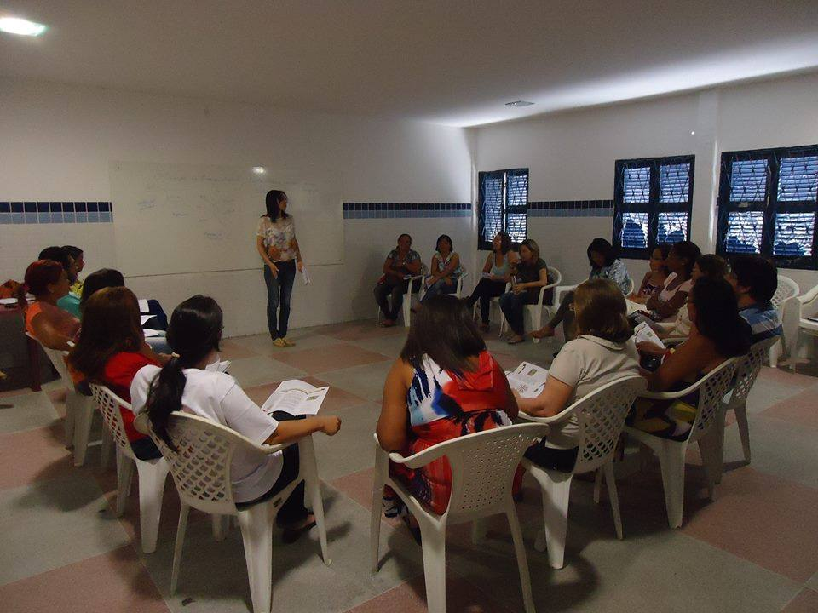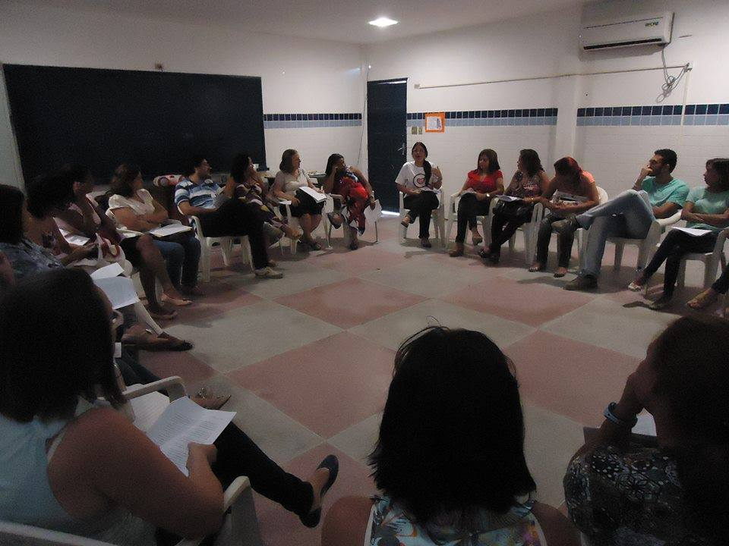

A oficina, intitulada Educação e Emocionalidade, versou sobre os seguintes temas:
- Conceito de Emoção;
- Emoção e Percepção;
- A Contribuição de António Damásio;
- As Emoções Primárias;
- A Questão da Competência Emocional Docente;
- Emoções na Sala de Aula.
Foi realizada uma exposição dialogada, facilitada por diferentes membros do grupo de Educação e Emocionalidade. Ao longo do trabalho, pode-se compartilhar diferentes experiências entre os profissionais presentes, experiências estas que variavam desde questões de ordem pessoal até questões especificamente pedagógicas.
Durante a I Oficina, foram distribuídos dois materiais didáticos com os participantes, que versavam sobre conceitos básicos sobre o campo da emocionalidade.

Das Sementes que Plantamos

Os diálogos foram extremamente sensíveis e produtivos, ocorrendo em um clima agradável, o que proporcionou inclusive o compartilhamento de questões de ordem pessoal e íntima, revelando um ambiente de cumplicidade e confiança.

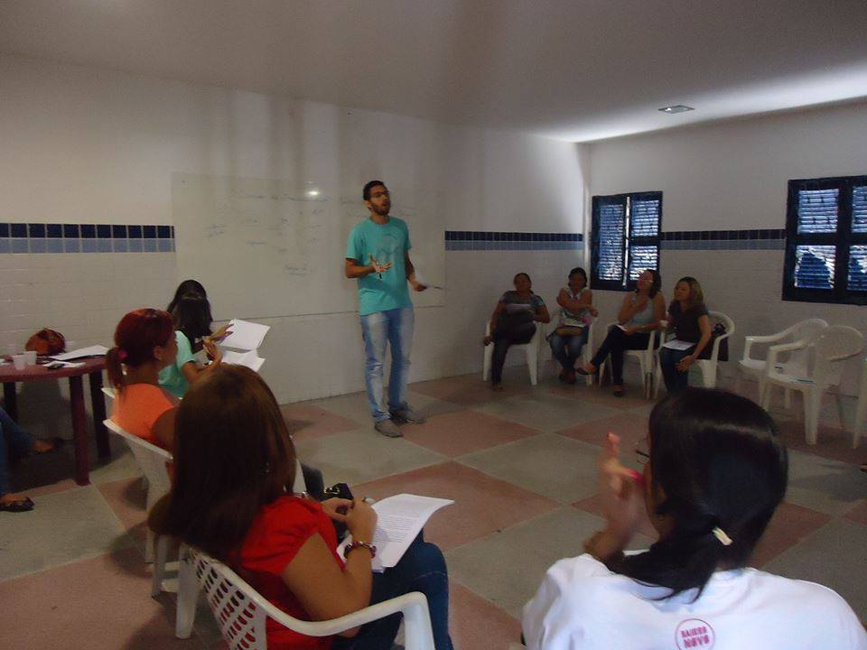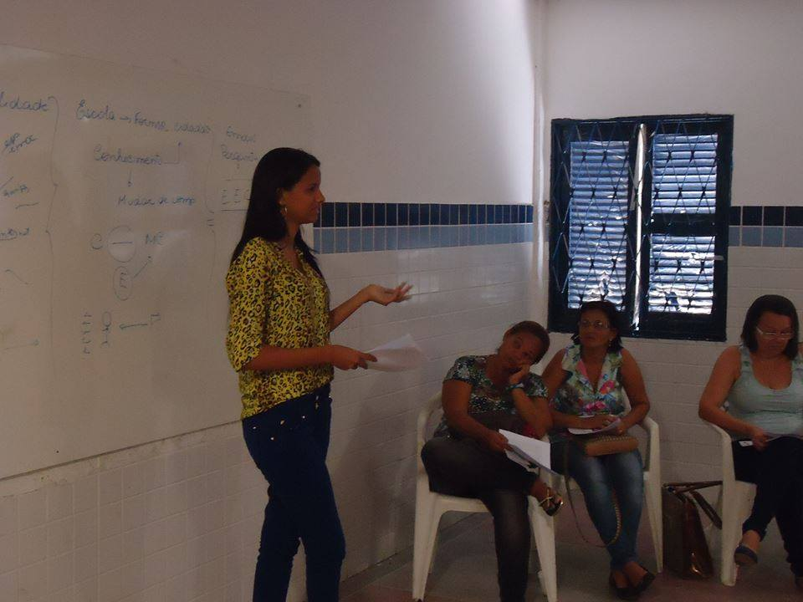

Ao final da I Oficina, pode-se registrar os seguintes itens, de acordo com os participantes:
. o tema da emoção é necessário e urgente para os profissionais da educação;
. é fundamental que exista um trabalho voltado para os docentes, para que eles se apropriem do conhecimento das próprias emoções e da forma de lidar melhor com elas, como forma de promover seu próprio bem-estar;
. o trabalho docente inclui a competência de lidar com as emoções na sala de aula;
. é importante que a metodologia seja sempre teórico-vivencial, como forma de proporcionar a autorreflexão;
. é importante que os docentes se apropriem de metodologias e estratégias para lidar com a questão emocional;
. há um interesse real dos professores em realizar uma formação continuada sobre o tema;
. é importante que todos os docentes da escola tenham acesso à Oficina Educação e Emocionalidade.
Ao final dos trabalhos, foi solicitado o preenchimento de um questionário sobre o tema, para identificar tipos e características de emoções mais presentes no universo escolar, segundo aqueles professores. Os resultados do questionários serão apresentados posteriormente.
Terminamos a I Oficina às 12 horas, com todos os professores presentes, para a surpresa da diretora, afinal, como ela mesma disse “é a primeira vez que todos ficaram até o final. Também, um tema desse, que fala da vida que vivemos, quem não se interessa?”.

Referências
DAMÁSIO, António.O Erro de Descartes. São Paulo, Companhia das Letras,2000.
_______. EmBusca de Espinosa.São Paulo, CompanhiadasLetras, 2003.
GREENBLATT, Stephen. Ressonance and wonder. In: KARP, Ivan; LAVINE, Steven L. (Ed.). Exhibiting cultures: the poetics and politics of museums diaplay. Washington: Smithsonian Institution Press, 1991. p. 42-56.

UNIVERSIDADE FEDERAL DA PARAÍBA
PRÓ-REITORIA DE GRADUAÇÃO
COORDENAÇÃO DO PROLICEN
COORDENAÇÃO DO PIBID
COORDENAÇÃO DO PROGRAMA DE MONITORIA
FORMULÁRIO DE INSCRIÇÃO DOS RESUMOS
XV ENCONTRO DE INICIAÇÃO À DOCÊNCIA
PROLICEN - PIBID

1. TÍTULO DO TRABALHO: Construir Emocionalidades em Rede
2. AUTOR (ES): Andressa Raquel de Oliveira Souza (Bolsista); Anniely Laís Lima Melo (voluntária); João Pedro dos Anjos Figueirêdo(voluntário); Jefferson da Silva Pia (voluntário); Ricardo Targino Pereira(voluntário); Renata Ranessa Lordão da Silva(voluntária).

3. ORIENTADOR (A): Elisa Pereira Gonsalves
4. DEPARTAMENTO DE HABILITAÇÕES PEDAGÓGICAS
CENTRO DE EDUCAÇÃO
CAMPUS I
5. EMAIL: elisagonsalves@gmail.com CPF 49900552415 FONE 98028812
6. PROGRAMA: PROLICEN
7. PROJETO: Educação e Emocionalidade
8. ANO DE DESENVOLVIMENTO DO PROJETO: 2013
9. ÁREA (S) TEMÁTICA(S): Educação

